СКАЗКА ПРО ЛИСТИКИ.
Осенью на одной полянке стояли три дерева: дуб, клен и береза.
Налетел сильный ветер и сорвал
с дуба зеленый листочек, 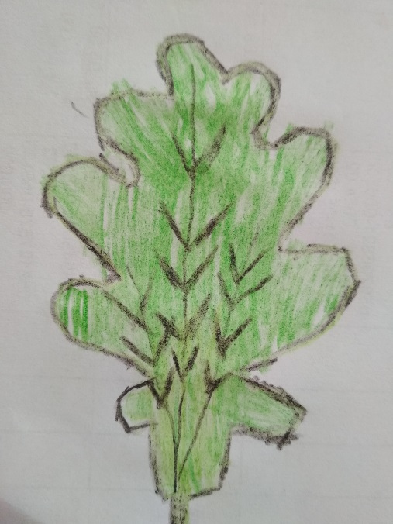
с клена красный листочек, 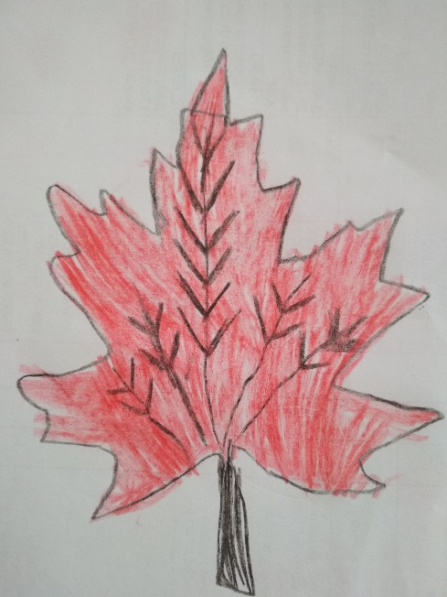
а с березы желтый листочек. 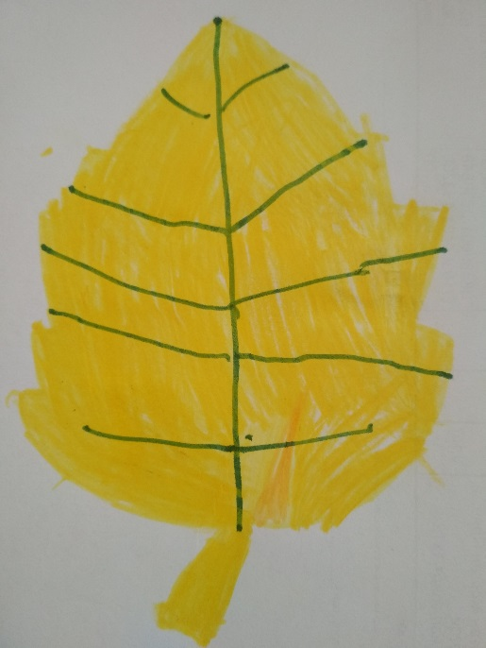
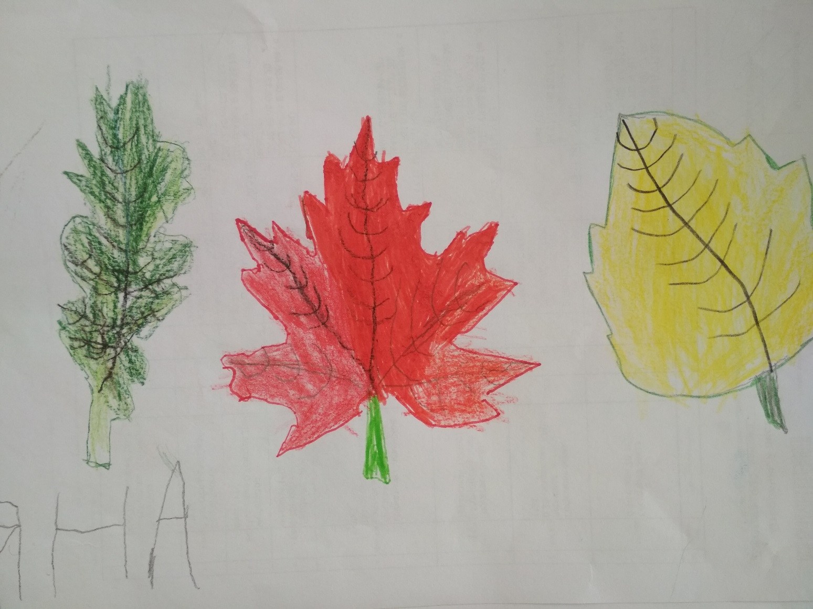
Упали листочки на землю.
Бежит ёжик. 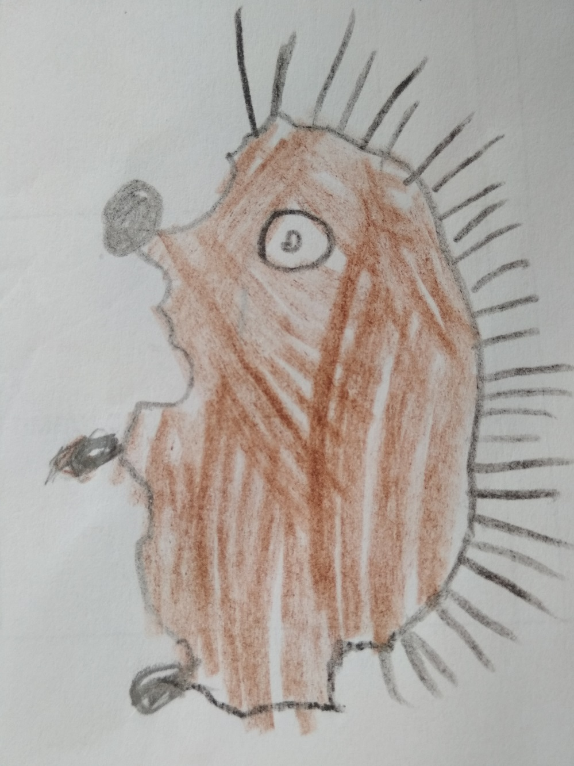
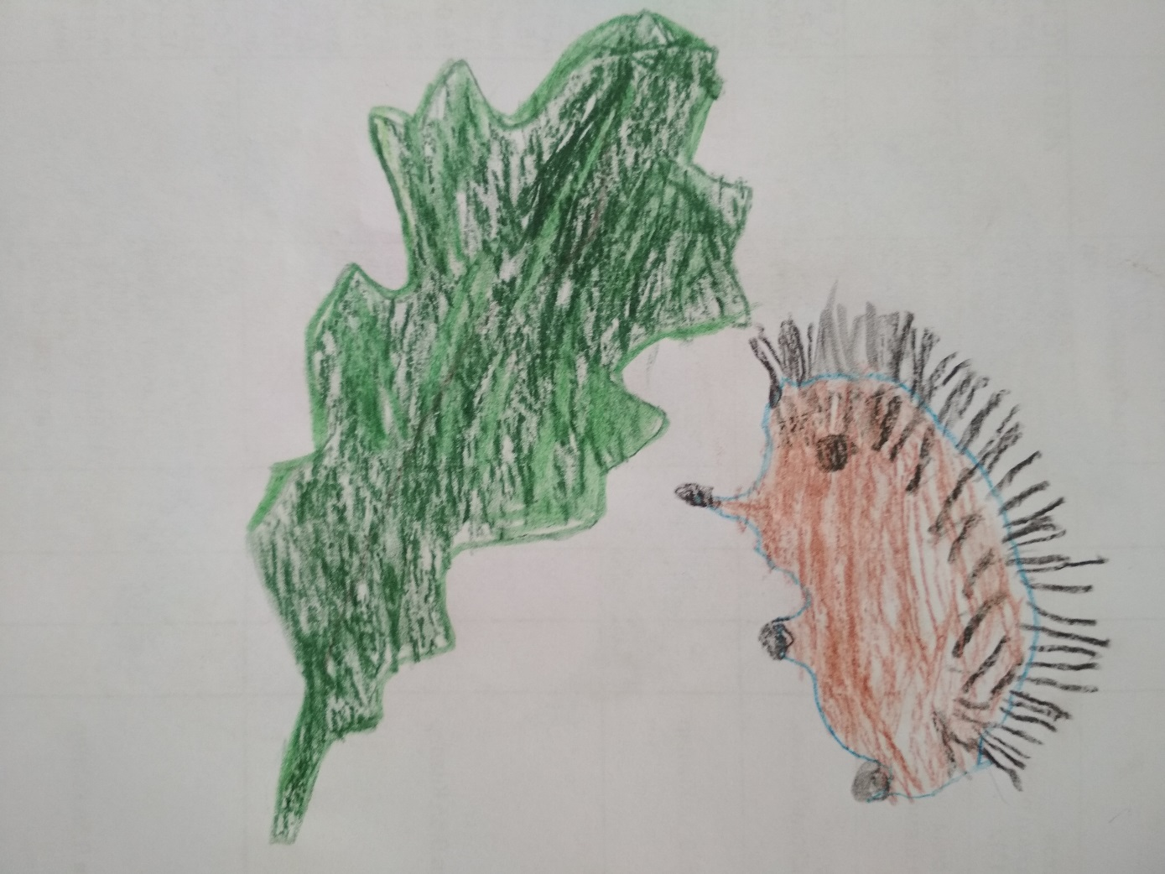
Увидел зеленый листочек.
И забрал к себе в норку. 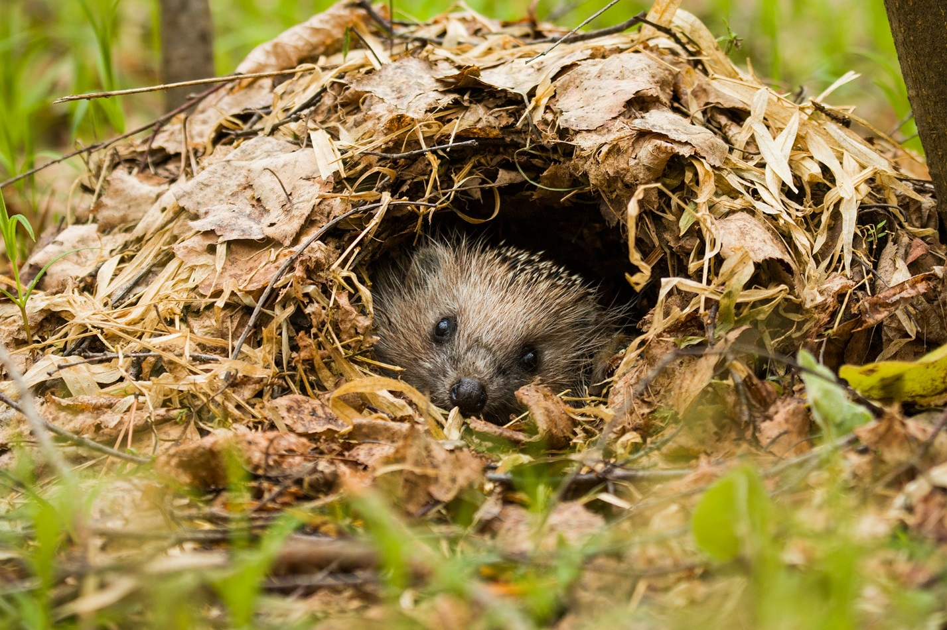

Прыгает белочка.
Увидела красный листочек.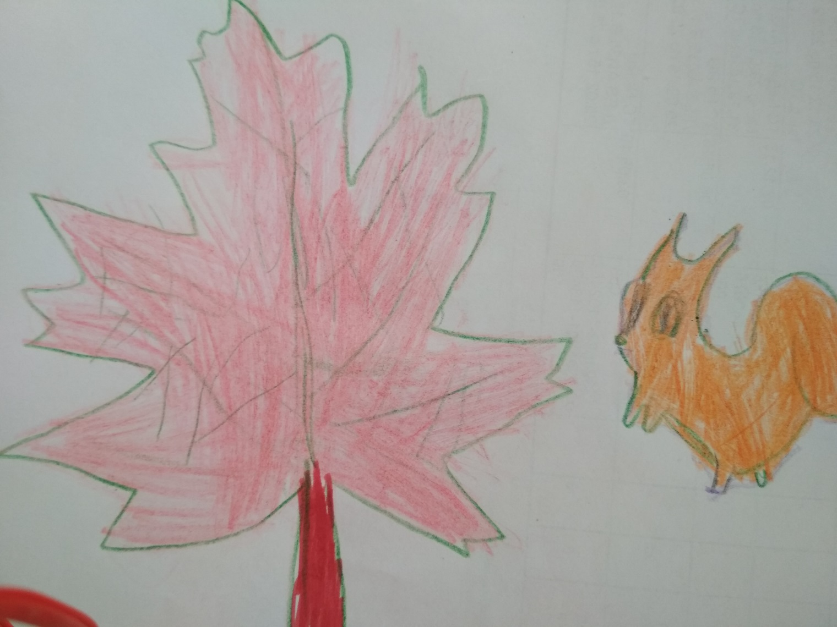
И забрала листочек к себе в дупло. 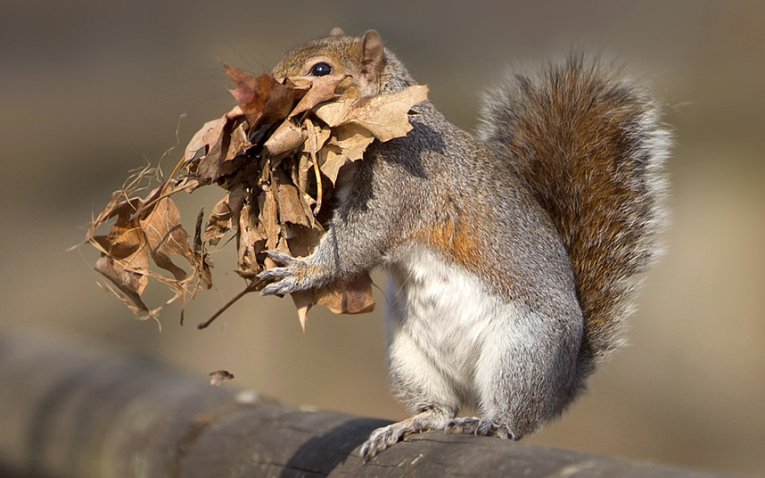
Летит птичка. 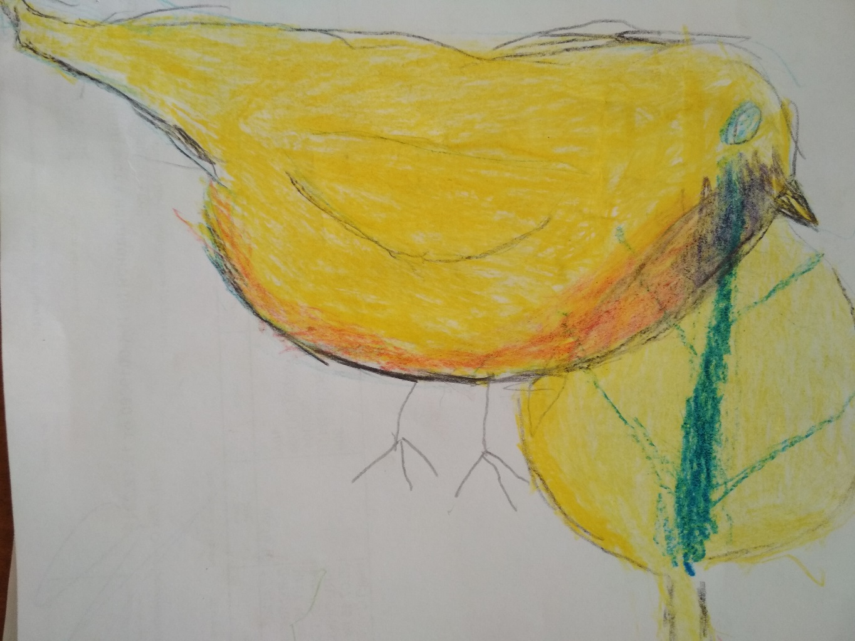
Увидела желтый листочек.
Забрала птичка листочек к себе в гнёздышко. 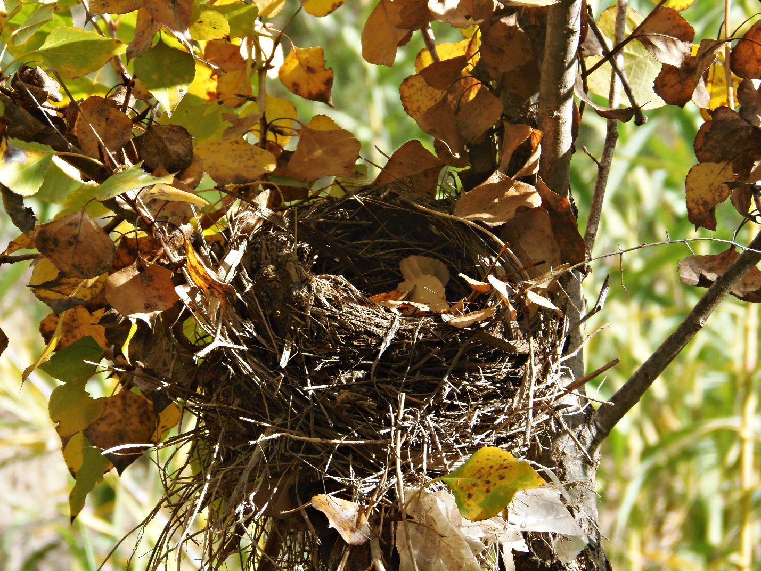
Тепло будет зимой и ёжику, и белочке, и птичке.
Сказку придумали дети 4-й группы МБДОУ №19.
Сказку рисовали:
Виалетта Калушка, Ксюша Олейникова, Яна Голубева, Ева Токмачева.
Проект муз. руководителя Звягинцевой Натальи Петровны.

